1. Графические редакторы (стр. 46)
Работа за компьютером: создание рисунка из разноцветных геометрических фигур (в том числе с закрашиванием внутренних областей).
Ход выполнения работы
Пуск
Программы
Стандартные
Paint

- Выбери инструмент и нарисуй несколько овалов различного размера (3) чтобы они заходили друг на друга.
- Выбери инструмент и дорисуй несколько звёзд различного размера (4) чтобы они заходили на овалы.
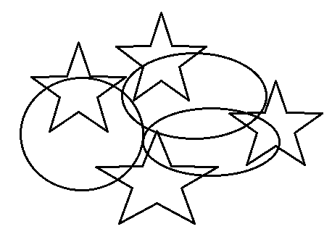
- При помощи инструмента раскрась получившиеся фигуры, но есть условие, в том месте, где фигуры налаживаются друг на друга, используй цвета на несколько тонов темнее чем сама фигура. Цвета овалов должны быть одинаковыми, звёзд тоже.
Например:
4.1 Раскрась звёзды без пересечения с овалами бежевым цветом.
4.2 В тех местах где звезда пересекается с овалом раскрась её жёлтым цветом.
4.3 Раскрась овалы без пересечения друг с другом светло-зелёным цветом.
4.4 Раскрась овалы при пересечения друг с другом темно-зелёным цветом.
Если фигуры в каких то местах налаживаются на себя 3 или более слоя, то используется ещё более тёмный тон цвета
 как видно на этом изображении
(можно использовать другие цвета, не нарушая условий записанных выше)

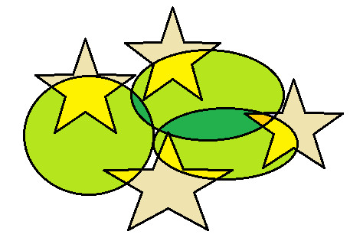

5. Покажи получившийся рисунок учителю. Сохрани работу в своей папке.

2. Создание изображений (стр. 51)
Тема: Создание шахматной доски в графическом редакторе при помощи приёмов создания, копирования и перемещения фигур.
Цель: отработать приёмы рисования фигур, копирования и перемещения, создать рисунок, фрагмент шахматной доски.

Ход выполнения работы
Пуск
Программы
Стандартные
Paint

- Выбери инструмент и нарисуй квадрат небольшой квадрат в центре рабочего листа.
- Нажми на инструмент 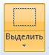 выбери такие 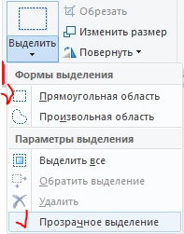формы выделения как "прямоугольная область" и "прозрачное выделение".
- Используя этот инструмент выдели нарисованный квадрат зажав правую кнопку мыши и перетащив её выделив фигуру
- Нажми на выделенную область правой клавишей мыши и выбери действие "копировать"
- Нажми в любое место листа и выбери действие "вставить".
- Перемести появившейся квадрат к нарисованной фигуре ранее, расположи его так, чтобы он касался первого квадрата и был на одном уровне с ним.
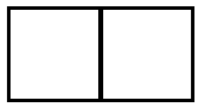
- Продолжай выполнять пункты плана 6-7, пока в одной линии не получиться 4 квадрата.
- После этого начни добавлять квадраты снизу, как это видно на изображении ниже, выполняя те же действия
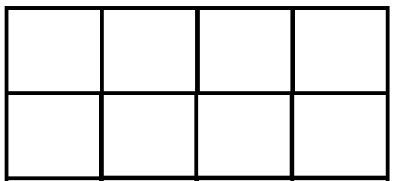
- Выбери инструмент и закрась квадраты в шахматном порядке.


9. Покажи получившийся рисунок учителю. Сохрани работу в своей папке.

3. Добавление текста к рисунку (стр. 57)
Тема: Создание логотипа.
Цель: отработать приёмы рисования фигур (кругов), умения аккуратно пользоваться ластиком, создать логотип класса в графическом редакторе по предложенному плану.

Ход выполнения работы
Пуск
Программы
Стандартные
Paint

- Выбери красный цвет и инструмент , нарисуй большой круг в центре рабочего листа.
- Выбери оранжевый цвет. Используя тот же инструмент дорисуй круг поменьше и помести в круг побольше, чтобы эти круги соприкасались по центру красного круга с левой стороны
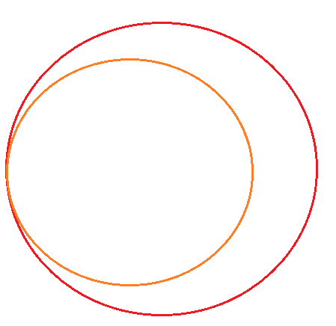
- Выбери желтыё цвет. Используя тот же инструмент дорисуй круг поменьше и помести в оранжевый круг, чтобы эти круги соприкасались по центру оранжевого круга с левой стороны
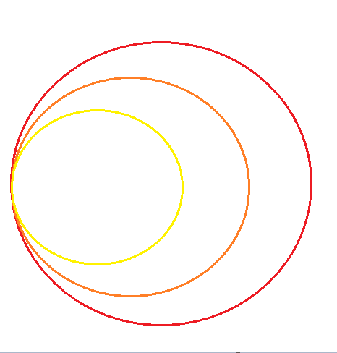
- Выбери красный цвет и дорисуй круг по центру красного получившегося полумесяца, что бы он касался двух его боковых сторон
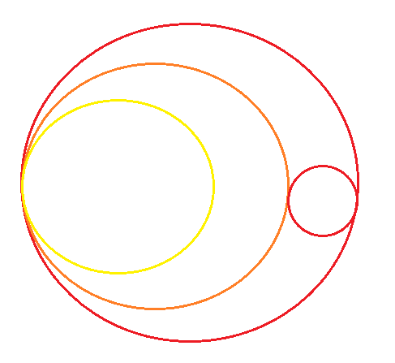
- Выбери оранжевый цвет и дорисуй круг по центру оранжевого получившегося полумесяца, что бы он касался двух его боковых сторон (круги должны быть одинаковыми)
- Выбери желтый цвет и дорисуй круг по центру желтого круга, с правой стороны, что бы он касался правой стороны круга по центру.
- Выбери зелёный цвет и нарисуй круг чтобы он касался правой стороны
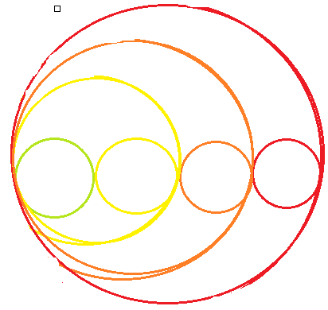
- При помощи инструмента раскрась получившиеся изображение соответствующими цветами сверху и круги, как это видно на изображении.

- Выбери инструмент и вытри линии снизу.
- С помощью инструмента выдели область на рисунке и напиши свой класс (3-А) 72 шрифтом и размести по центру изображения.


9. Покажи получившийся рисунок учителю.

4. Отражение изображений (стр. 61)
Работа за компьютером: создание орнамента в графическом редакторе.
Тема: Создание изображений в графическом редакторе. Орнамент
Цель: создать орнамент в графическом редакторе при помощи рисования фигур, копирования, отражения, поворота фрагмента изображений.

Ход выполнения работы
Пуск
Программы
Стандартные
Paint

- Выбери инструмент и нарисуй длинный треугольник с левой стороны рабочего листа.

- Используя инструмент дорисуй круг и помести его возле треугольника


4.Нажми на инструмент выбери такие формы выделения как "прямоугольная область" и "прозрачное выделение".
5. Используя этот инструмент выдели нарисованный круг зажав правую кнопку мыши и перетащив её выделив фигуру
6. Нажми на выделенную область правой клавишей мыши и выбери действие "копировать"
7. Нажми в любое место листа и выбери действие "вставить".
8. Перемести появившейся руг , чтобы зеркально отразить круг изображённый ранее.
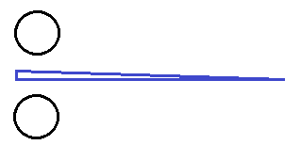
- Дорисуй круг побольше возле вершины треугольника.
- Используя инструмент дорисуй под наклоном листик (как на дереве) от центра до края треугольника.
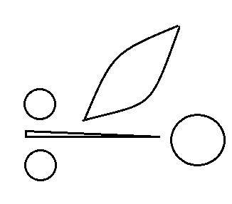
- Скопируй нарисованный лист и перемести его в низ напротив нарисованного сверху листа. Нажми и выбери "повернуть на 90 градусов вправо"
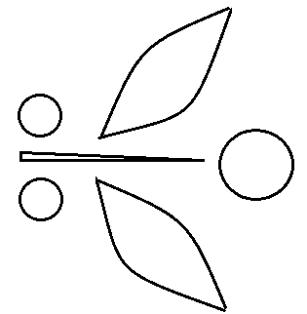
- При помощи инструмента раскрась получившийся рисунок как в примере или используя свои цвета.
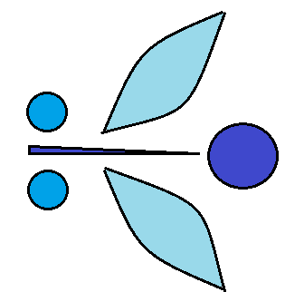
- Скопируй получившийся рисунок и помести перед нарисованным ранее рисунком
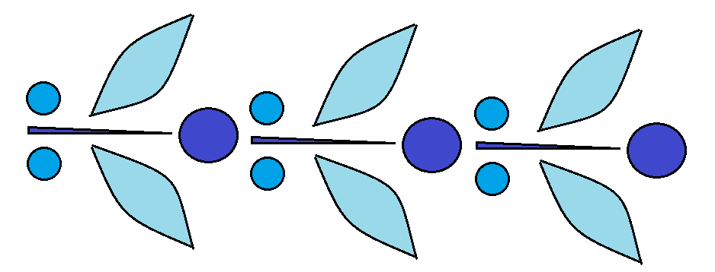
- Покажи получившийся рисунок учителю.

